«Старость без насилия»  Жестокое обращение с пожилыми людьми или насилие над ними часто определяется как любое действие или бездействия, которое причиняет вред пожилому человеку или подвергает риску его здоровье и благосостояние.  Виды пренебрежительного отношения и насилия в отношении пожилых:  • Физическое насилие (причинение боли или нанесение травмы одним человеком другому). Признаки жестокого обращения: следы ударов, шрамы, порезы на руках, лице, ногах и других частях тела, ушибы.  • Психологическое или эмоциональное насилие (причинение психических мучений через оскорбления, крики, угрозы оставить без помощи или применить физическое насилие, саркастические действия в адрес пожилого человека с целью унизить и высмеять, запрет на общение с другими людьми). Признаки психологического насилия: тревожность, нарушения сна и аппетита, депрессия, агрессивность, низкая самооценка, суицидальные мысли.  • Финансовое или материальное насилие (незаконная или неуместная эксплуатация или использование сбережений и имущества, воровство вещей, наличных денег, мошенничество с банковскими картами, трата денежных средств пенсионера на собственные выгоды). | Признаки финансового насилия:  упоминание пожилого человека о необычных  финансовых транзакциях, пропажа из дома ценных вещей и сбережений, внезапное появление новых родственников, изменение в завещании или других финансовых документах.  • Отсутствие ухода (отказ от обязанности по уходу за пожилым человеком в целях намеренного причинения физического или эмоционального страдания. Пожилого человека без всякой договоренности отвозят в дом для престарелых, или, наоборот, отказываются забирать из стационара, перестают мыть, кормить, менять белье. Признаки отсутствия должного ухода: потеря веса, обезвоживание, недоедание, антисанитарные условия проживания, запущенные медицинские проблемы.  Агрессорами по отношению к пожилым людям чаще всего выступают:  - Лица, осуществляющие уход – родственники (партнеры, дети и т.д.), медицинские сотрудники;  - Проживающие совместно с пожилым человеком люди, имеющие проблемы с психическим здоровьем – депрессию, алкогольную или наркотическую зависимость, а так же совершившие насилие;  - Лица, находящиеся в финансовой или эмоциональной зависимости от пожилого человека;  - Лица, имевшие ранее конфликтные взаимоотношения с пожилым человеком | 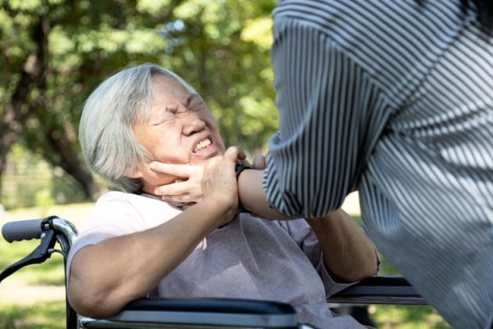  Как определить признаки насилия в семье в отношении пожилых людей:  - потеря веса  - антисанитарные условия проживания  - обезвоживание организма  - недоедание  - запущенные медицинские проблемы  - плохая личная гигиена
Что делать, если вы заподозрили жестокое обращение  Если насилие все-таки произошло или вы подозреваете, что оно произошло, вам нужно будет предпринять несколько шагов:  Первый шаг: соберите информацию  Главное – владеть информацией. Если вы заметили что-то подозрительное, если перед вами один из признаков злоупотреблений, описанных выше, отнеситесь серьезно к своим опасениям. Возможно, придется снять фото или видео, особенно если перед вами признаки физического насилия.  Второй шаг: поговорите с пострадавшими  По разным причинам они не всегда могут четко сформулировать, что с ними происходит: у них могут быть проблемы с памятью или пониманием происходящего, они могут быть запуганы или привязаны к своим обидчикам (например, если их избивают их дети). Постарайтесь создать у них ощущение безопасности, дайте им понять, что вы рядом и поможете.  Третий шаг: попросите о помощи  В зависимости от вида насилия, его серьезности и потребностей пострадавших, вы можете обратиться в :  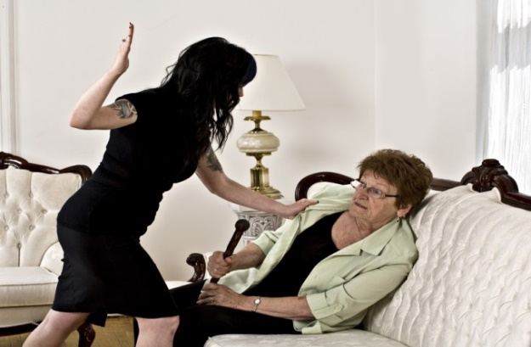 | - В полицию по телефону Дежурной части МО МВД России «Шимановский»  02  При звонке будьте готовы назвать имя пожилого человека, адрес, контрактную информацию и подробные сведения о том, что случилось. Вас могут спросить, есть ли у человека медицинские проблемы (спутанность сознания или потеря памяти) и были ли свидетелем тому, что на него кричали и били. Также вас попросят назвать свои контрактные данные, но позвонить можно и анонимно. Областной телефон доверия УМВД Амурской области:  8(4162) 59 40 59  Получить совет можно в ГКУ АО УСЗН по г. Шимановск и Шимановскому муниципальному округу  по телефону  8(41651) 2 26 37  Учреждение расположено по адресу:  ул. Комсомольская, 23  Режим работы:  Понедельник-пятница 9.00-18.00  Обед 13.00-14.00  Телефоны экстренных служб:  Единый номер служб  экстренного реагирования:  112 | Государственное казенное учреждение Амурской области – управление социальной защиты населения по г. Шимановск и Шимановскому муниципальному округу  Жестокое обращение в отношении пожилых людей  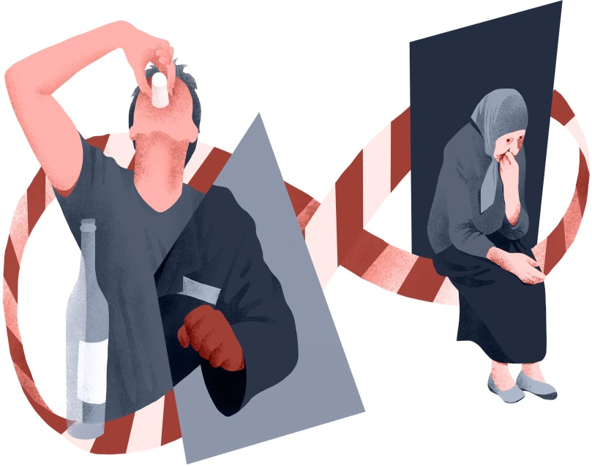  Шимановск 2023

